学校就业管理系统使用说明与审核毕业生资源信息

一．审核毕业生资源信息
仲恺农业工程学院就业指导中心网站（http://zhku.jobsys.cn/unijob/index.php/web/Index/index）是由学校学生就业指导中心与其他高校合作开发、建设和管理的专题功能网站，集就业市场平台、就业指导平台、就业管理平台于一体的网站，是我校毕业生获取招聘信息、了解就业政策、办理就业事务的主要载体。
毕业班辅导员可通过学生就业中心分配的账号和密码登陆网站http://zhku.jobsys.cn/old/uni/?a=login“学校管理员登陆”进入系统，审核学生资源信息、鉴证审核就业信息、派遣信息、审核学生申请暂缓就业等事务。
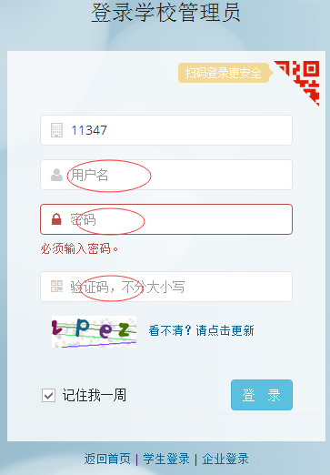

二．审核毕业生资源信息
毕业生资源信息是指学校每年需要列入制订就业方案的毕业生基本信息，包括毕业生的姓名、身份证号、学号、专业、生源所在地、培养方式、准考证号及各种联系方式等。毕业生资源信息经学校收集汇总后统一上报广东省教育厅进行资格审查，审核通过后方可纳入毕业生就业派遣方案的制订，是签发《就业报到证》的主要信息来源，直接影响毕业生档案转递、户口迁移等手续的办理。
毕业班辅导员通知毕业生务必登陆仲恺农业工程学院就业在线学生管理系统（http://zhku.jobsys.cn/unijob/index.php/web/Index/index），认真核实、补充个人基本信息，特别是姓名、性别、生源所在地、专业、身份证号、联系方式，如有任何疑问应及时向学院及学生就业指导中心反映。
毕业生生源信息收集、审核的时效性强，对毕业生领取就业资料、毕业生就业资格的认定及就业派遣具有重要作用，直接影响到毕业生的顺利就业。各学院可通过班会等形式让学生认识到生源信息收集、审核的重要性，准确理解核实和补充填写要求，严格把关审核修改内容。在工作过程中如有疑问，请及时与学校就业指导中心联系。
（一）毕业生生源信息核实、补充可能涉及到出现的情况有以下几种：
1、对象：此次收集对象为全日制普通高校2019届毕业生，包括港澳台学生（含国内学生在校期间持单程证赴港澳定居）。没有正式学籍的学生、旁听生、成人教育学生，外籍生源学生，已经确定不能在2019年毕业的学生均不在收集范围之内。
2、姓名：学院、毕业生无法修改。如有不符，请毕业生提供派出所盖章的修改名字证明或修改后的户口簿复印件，若户口簿复印件中无法体现的须提供派出所证明；若名字中有生僻字的，须提供身份证复印件。
3、身份证号：学院、毕业生无法修改。若因身份证换代等原因更改过身份证的（即高考时身份证与现身份证不一致），须提供户口簿复印件，若户口簿复印件中无法体现的须提供派出所证明。
4、生源地：生源地，一般为毕业生高考时本人户口所在地或父母户口所在地，与籍贯不同。如已迁到学校，则以迁入学校前为准；高考时毕业生户口与其父母户口不在同一地方的，如果毕业生户口高考后已迁到学校，无法迁回原户籍复户，可以以其父母户口所在地作为生源地；但如果毕业生户口现仍在原地（没有迁户口到学校），则以现户口所在地为生源地。若毕业生在校期间其父母双方因工作调动等原因均将户口迁移到外地的，则需要由其父母向其现户口所在地派出所申请户口指标，待派出所同意并出具相关证明后方可更改生源地。更改生源地信息为区、县级市的变动的，可直接修改；更改生源信息为地级市、省份的，须提供户口簿复印件。（特别提醒：生源地区关系到毕业时户口、档案等转移，请慎重核实！）
范例：
（1）借考
如某学院学生陈XX，高考时户口所在地为揭阳普宁，高中时一直于深圳某中学就读，并在深圳报名并参加了高考，此时报送该生生源地时应为普宁市。
（2）父母工作调动
某学院学生王XX，高考时户口所在地为汕头，且在汕头参加高考，升大学时将户口迁至学校（户口未迁到学校的以学生户口所在地为生源地）。在该生大学二年级时，父母均工作调动至广州某高校，并将户口迁移到工作单位。此时报送该生生源地时应为广州市。
（3）个人户口迁移
1）某学院学生廖XX，高考时户口所在地为潮州，升入大学时，户口未迁到学校。在该生大学三年级时，将户口迁移至汕头。此时报送该生生源地时应为潮州市。
2）某学院学生李XX，高考时户口为所读中学的集体户口，升入大学时，户口随迁到学校。而父母户口所在地为阳江市。此时报送该生生源地时应为阳江市。

如某学生的生源地区由“广东省广州市黄埔区”改为“广东省广州市番禺区”如是跨区、县等修改，可在系统直接提交修改提交信息。不需提供修改证明材料。
如某学生的生源地区由“广东省广州市”改为“广东省汕头市”如是跨地级市修改，在系统提交修改提交信息后须提供户口簿复印件。
注：请辅导员老师收集以上所需提交的证明材料，并在每个毕业生提交的材料首页空白处注明编号、毕业生的姓名和修改内容。
5、出生日期：日期与身份证号相符。
6、政治面貌：根据实际情况修改选择：中共党员、中共预备党员、共青团员、群众等。
7、手机：学生本人现用的手机号。
8、邮箱：学生常用的邮箱，建议填写QQ数字邮箱。
9、家庭电话：家庭固号（加区号）或父母手机号。
10、邮政编码：家庭联系地址的邮政编码。
11、家庭联系地址：填写可以邮递的详细地址，最好能写到门牌号。
注：毕业生联系方式将作为招聘信息、事务通知等重要方式，请辅导员老师通知各毕业生务必填写有效联系方式。
（二）系统操作：
1、查看本学院的毕业生人数。进入系统页面，点击左边菜单项的“学生信息管理”，在弹出的页面里左上角的“毕业年份”所对应的毕业时间，信息列表左下角里显示“共（ ） 条记录”，数字应是毕业生人数。如不符实际毕业生人数，则可根据页面的学生信息列表核实毕业生名单。
以下以**学院为例说明操作方法：
如图所示，**学院2019年毕业生人数是805.
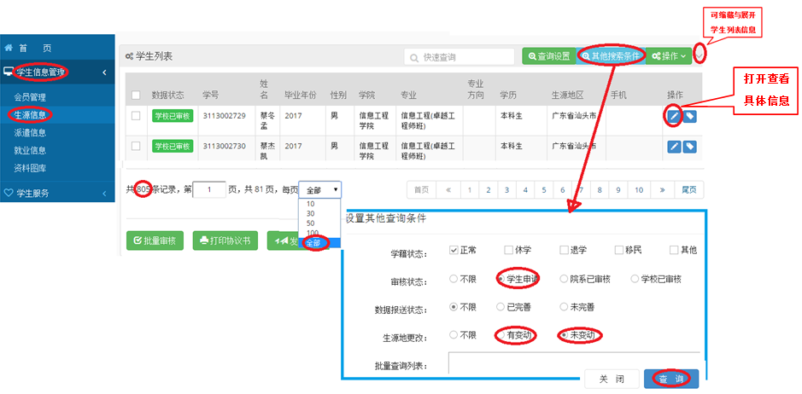
可点击学生信息列表下的“每页（全部）”，查看本学院的毕业生生源数据。如发现某学生不属本学院的毕业生或某学生不在列表中，请通知学生就业指导中心。
2、点击“搜索”选择 “学生申请”再选择“未变动”出现学生已提交待审核的生源地没有变动修改的学生信息列表，将鼠标放到“待院系审核”可弹出学生具体原数据和核对保存后提交的数据，查看无异议后可点击选择此部分的学号后批量审核。
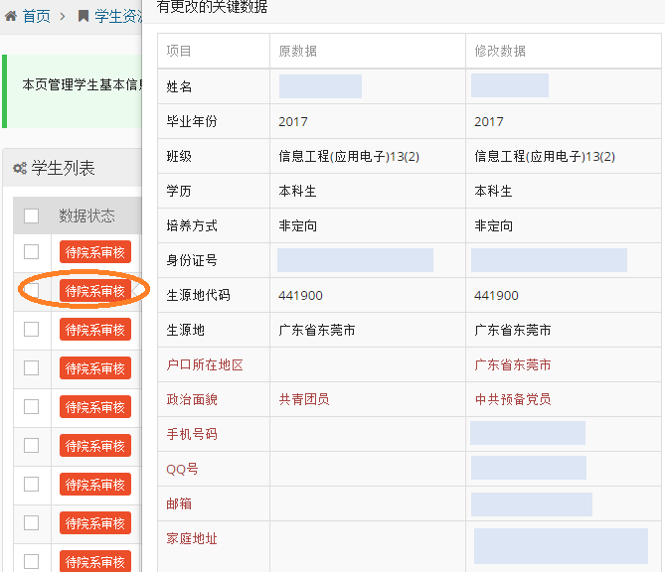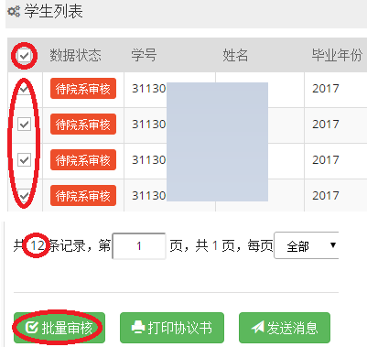
3、点击“搜索”选择 “学生申请”再选择“有变动”出现学生已提交待审核的生源地有变动修改的学生信息列表，将鼠标放到“待院系审核”弹出学生具体原数据和核对保存后提交的数据，请根据学生提供的证明材料审核，然后做好统计登记。
（1）如图，该生的生源地由“广东省东莞市”改为“广东省汕头市澄海区”，“ 生源地代码”前四位已改变，此类型需学生提供的证明材料是否属实，学院根据学生提供的证明材料审核，如变动属实，审核保存后，将该生的信息登记在修改列表中，并根据表格的序号在该生的证明材料中标明相应的序号，以便材料排序。
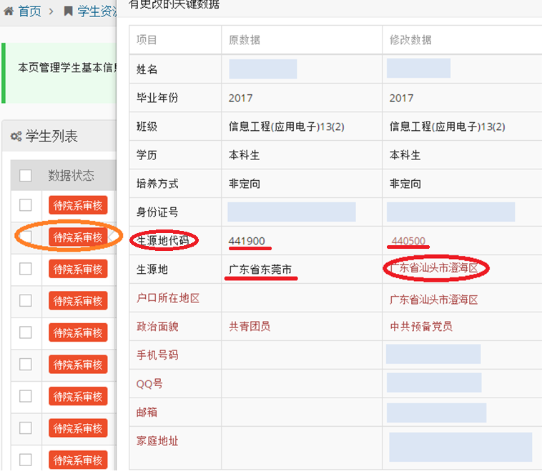
（2）如图，该生的生源地由“广东省茂名市”改为“广东省信宜市”，“ 生源地代码”前四位不变，即生源所属地不变，只是具体到所属县（市），此类型不需学生提供证明材料，学院可直接审核该信息。
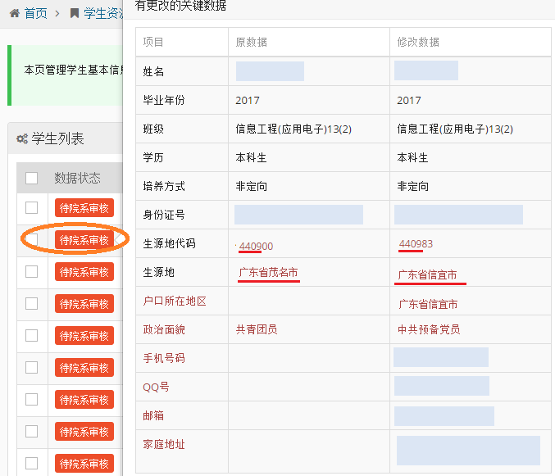
（3）如图，该生的生源地由“广东省揭阳市揭东区”改为“广东省揭阳市榕城区”，“ 生源地代码”前四位不变，即生源所属地不变，只是更改所属的具体县（市），此类型不需学生提供证明材料，学院可直接审核该信息。
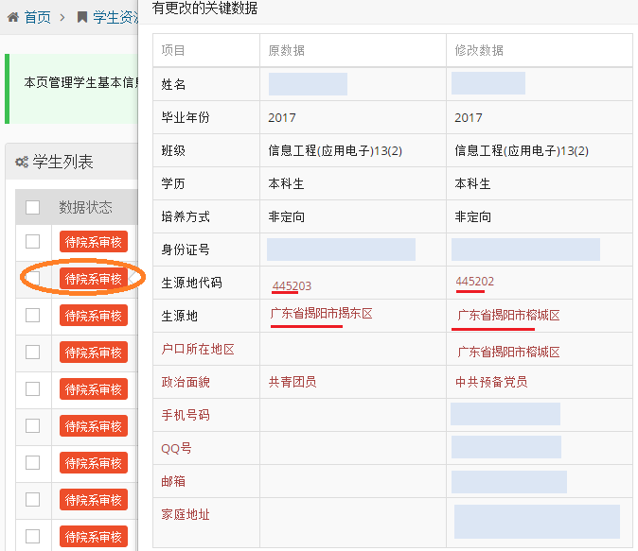
4、点击“学生信息管理”—“其他搜索条件”可查询学生未核实补充填写的学生信息列表。请辅导员老师通知此部分学生及时填写信息。
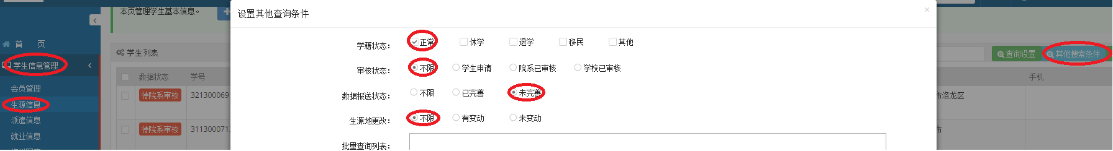

三．修改学生登录密码
辅导员老师可修改学生的密码。学生登录“就业信息管理系统”（初始帐号为学号、密码为身份证号后6位）。如学生忘记已修改后的密码，辅导员可在“管理系统”修改重置学生的登录密码。
修改密码操作：进入管理系统，点击菜单项的“学生”—“学生会员管理”，在页面的右下角的方框输入学生的学号，然后点击“搜索”，点击在搜索结果页面的右方的“修改”，在新弹出的页面的“新密码”里输入新的密码即可。如下图：
